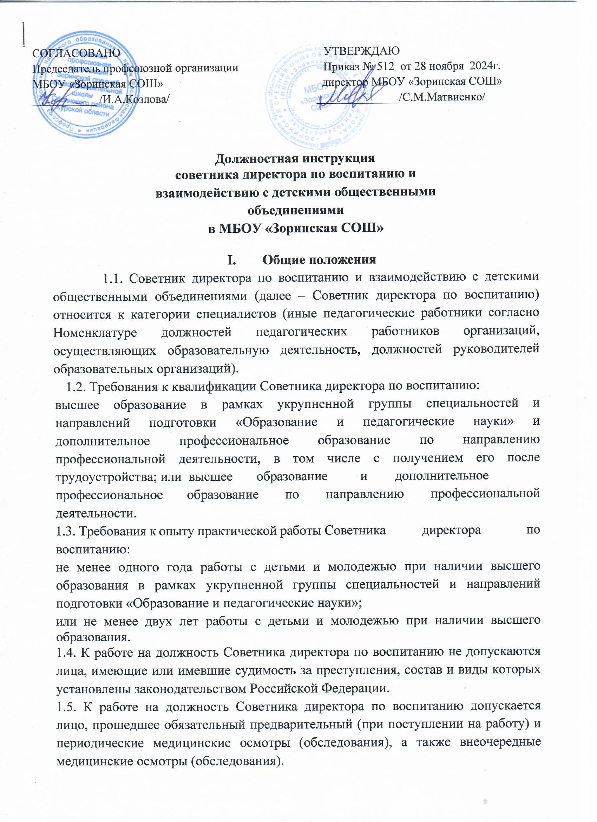

1.6. Советник директора по воспитанию принимается на работу и увольняется с работы приказом директора школы в порядке, установленном трудовым законодательством Российской Федерации.

* 1. 1.7. Советник директора по воспитанию должен знать:
  2. 1.7.1. Конвенцию о правах ребенка, законодательство Российской Федерации, субъекта Российской Федерации, нормативные правовые акты Обоянского района Курской области в сфере образования;
  3. 1.7.2. тенденции развития образования в Российской Федерации и в мировом образовательном пространстве, приоритетные направления государственной политики в сфере образования;
  4. 1.7.3. образовательные теории, технологии и средства обучения и воспитания, в том числе основанные на виртуальной и дополненной реальности, границы и возможности их использования в образовании;
  5. 1.7.4. принципы, методы и технологии разработки, анализа и реализации федеральных рабочих программ воспитания (далее – ФРПВ), федеральных календарных планов воспитательной работы для достижения запланированных результатов;
  6. 1.7.5. формы и методы обучения и воспитания;
  7. 1.7.6. практики управления реализацией образовательных программ, ФРПВ, в том числе зарубежный опыт;
  8. 1.7.7. методы убеждения, аргументации своей позиции, установления контактов с обучающимися разного возраста, их родителями (законными представителями), социальными партнерами;
  9. 1.7.8. основы физиологии и гигиены детей школьного возраста;
  10. 1.7.9. основы педагогики инклюзивного образования;
  11. 1.7.10. основы социального проектирования;
  12. 1.7.11. основы теории коммуникации;
  13. 1.7.12. технологии работы со способными, одаренными и талантливыми детьми и подростками; лидерами; детьми и подростками с ограниченными возможностями здоровья; детьми и подростками «группы риска»; детьми и подростками, имеющими слабую образовательную мотивацию; детьми и подростками, склонными к девиантному поведению; дидактически запущенными детьми и подростками; детьми мигрантов;
      1. формы деятельности (творческие, социально-культурные практики, наставничество) и формы жизнедеятельности детско-взрослой образовательной общности (в том числе клубные формы);
      2. 1.7.14. характеристики и функции воспитывающей общности;
      3. 1.7.15. признаки буллинга, в том числе кибербуллинга;
      4. 1.7.16. основы социальной психологии, психологии развития личности, возрастной психологии и педагогики детей школьного возраста, психологии девиантного поведения, психологии семьи и семейного воспитания;
      5. методы поиска, сбора, хранения, обработки, предоставления, распространения информации, необходимой для осуществления воспитательной деятельности;
      6. основы конфликтологии и медиации;
      7. основы менеджмента в сфере образования;
      8. основы педагогики;
      9. основы культурологи и теории межкультурной коммуникации;
      10. теорию и практику организации социальной работы;
      11. основы информационной культуры;
      12. формы и методы координации ученического самоуправления в образовательной организации;
      13. технологии и регламенты взаимодействия работников общеобразовательной организации с родителями (законными представителями) обучающихся;
      14. основы проектной деятельности;
      15. технологии командной деятельности;
      16. технологии развития лидерства обучающихся;
      17. технологии и регламенты взаимодействия общеобразовательной организации с общественными объединениями;
      18. технологии и регламенты сотрудничества общеобразовательной организации с общественно-государственными и общественными объединениями, имеющими патриотическую, культурную, спортивную, образовательно- просветительную, общеразвивающую и благотворительную направленность;
      19. основы этики и культуры делового общения;
      20. требования охраны труда и пожарной безопасности.
  14. Советник директора по воспитанию в своей работе руководствуется:
      1. Конституцией Российской Федерации, Конвенцией о правах ребенка, Федеральным законом «Об основных гарантиях прав ребенка в Российской Федерации», Федеральным законом «Об образовании в Российской Федерации», Указом Президента Российской Федерации от 09.11.2022 № 809 «Об утверждении Основ государственной политики по сохранению и укреплению традиционных российских духовно-нравственных ценностей», другими федеральными законами, нормативными правовыми актами Президента Российской Федерации, Правительства Российской Федерации;
      2. федеральными государственными образовательными стандартами начального общего, основного общего, среднего общего образования, другими нормативными правовыми актами федеральных органов исполнительной власти;
      3. законами и другими нормативными правовыми актами Курской области, нормативными правовыми актами Обоянского района;
      4. уставом, правилами внутреннего трудового распорядка, правилами внутреннего распорядка обучающихся и иными локальными нормативными актами общеобразовательной организации, решениями педагогического совета и иных коллегиальных органов Школы, приказами (распоряжениями) директора школы, настоящей должностной инструкцией.

1. **Трудовые функции**
   1. Организация воспитательной деятельности в образовательной организации.
   2. Организация взаимодействия с детскими и молодежными общественными объединениями.
2. **Трудовые обязанности**

Советник директора по воспитанию выполняет следующие трудовые обязанности:

* 1. сбор, анализ информации и подготовка предложений по разработке стратегии развития системы воспитания общеобразовательной организации;
  2. участие в разработке предложений и рекомендаций по совершенствованию воспитательной работы в общеобразовательной организации;
  3. подготовка мероприятий по выявлению, поддержке и развитию способностей и талантов обучающихся, направленных на самоопределение,

саморазвитие, самореализацию, самообразование и профессиональную ориентацию, согласно возрастным особенностям, потребностям и интересам;

* 1. участие в разработке рекомендаций по социализации обучающихся и индивидуализации обучения на основе воспитания обучающихся в соответствии с духовно-нравственными, социокультурными ценностями и принятыми в российском обществе правилами поведения с учетом культурного, этнического и языкового многообразия;
  2. содействие в функционировании системы ученического самоуправления, стимулирование развития новых форм ученического самоуправления;
  3. участие в разработке предложений по организации структур, деятельность которых направлена на воспитание обучающихся общеобразовательной организации и на формирование их личности;
  4. участие в разработке рекомендаций по ранней профилактике негативных явлений в детско-юношеской среде общеобразовательной организации;
  5. выбор во взаимодействии с руководством общеобразовательной организации и педагогическим коллективом форм воспитания, в том числе с целью укрепления гражданско-патриотической позиции обучающихся;
  6. участие в разработке планов и программ организации мероприятий, направленных на профилактику асоциального и деструктивного поведения обучающихся, а также мероприятий по поддержке обучающихся, находящихся в сложной жизненной ситуации;
  7. консультирование участников общеобразовательных отношений по вопросам воспитания с использованием современных информационных технологий;
  8. участие в разработке социально значимых детско-юношеских/детско- взрослых проектов;
  9. вовлечение обучающихся в социально значимые детско-юношеские, детско-взрослые проекты;
  10. организационно-педагогическое и методическое сопровождение реализации новых социально значимых проектов обучающихся общеобразовательной организации;
  11. организация мероприятий, в том числе в рамках проектной и конкурсной деятельности, стимулирующих достижения обучающихся в различных сферах деятельности, интерес к научной деятельности и волонтерскому движению;
  12. организация сотрудничества образовательной организации с Общероссийским общественно-государственным движением детей и молодежи

«Движение первых» (далее–Движение первых) и иными общероссийскими

общественно-государственными детско-юношескими организациями, общественными объединениями, имеющими патриотическую, культурную, спортивную, туристско-краеведческую, образовательно-просветительную, общеразвивающую и благотворительную направленность;

* 1. информирование участников образовательных отношений о деятельности Движения первых и иных детских и молодежных общественных объединений и их значимости для формирования личности обучающихся, о проведении всероссийских, региональных, муниципальных мероприятий, мероприятий образовательной организации для обучающихся, в том числе о мероприятиях в сфере молодежной политики;
  2. организация взаимодействия участников образовательных отношений для накопления обучающимися социального опыта, опыта межнациональных отношений, формирования ценностных ориентаций и их самореализации;
  3. организация сотрудничества общеобразовательной организации с общероссийскими общественно-государственными детско-юношескими организациями, общественными объединениями, имеющими патриотическую, культурную, спортивную, туристско-краеведческую, образовательно- просветительную, общеразвивающую и благотворительную направленность;
  4. обеспечение взаимодействия общеобразовательной организации с социальными партнерами, в том числе по вопросам профессиональной ориентации обучающихся, по организации проектной деятельности;
  5. информирование участников образовательных отношений о деятельности детских и молодежных общественных объединений и их значимости для формирования личности обучающихся;
  6. информирование участников образовательных отношений о проведении всероссийских, региональных, муниципальных, школьных мероприятий для обучающихся, в том числе мероприятий в сфере молодежной политики;
  7. формирование событийного пространства общеобразовательной организации;
  8. оценка эффективности взаимодействия участников образовательных отношений с социальными партнерами;
  9. прохождение в соответствии с трудовым законодательством предварительных при поступлении на работу и периодических медицинских осмотров, а также внеочередных медицинских осмотров.

1. **Права**

Советник директора по воспитанию имеет права, установленные трудовым законодательством, Федеральным законом «Об образовании в Российской Федерации», а также следующие права:

* 1. знакомиться с проектами решений руководства общеобразовательной организации, касающихся выполняемой им трудовой функции, документами, определяющими его обязанности, права и ответственность по занимаемой должности, критерии оценки качества исполнения своих трудовых функций;
  2. запрашивать и получать от органов управления общеобразовательной организацией информацию, которая необходима для эффективного исполнения трудовых обязанностей, полноценной реализации прав;
  3. вносить на рассмотрение директору школы предложения по улучшению работы общеобразовательной организации в целом;
  4. требовать от работодателя обеспечения организационно-технических условий, необходимых для исполнения трудовых обязанностей;
  5. участвовать в обсуждении вопросов, касающихся исполняемых им трудовых обязанностей;
  6. обращаться к директору школы за содействием в исполнении трудовых обязанностей и в реализации прав;
  7. участвовать в обсуждении проектов решений руководства общеобразовательной организации, в совещаниях по их подготовке и выполнению;
  8. подписывать и визировать документы в пределах своей компетенции;
  9. запрашивать у директора школы разъяснения и уточнения по данным поручениям, выданным заданиям;
  10. вносить на рассмотрение директора школы предложения по организации труда в рамках своих трудовых функций;
  11. требовать прекращения (приостановления) работ (в случае нарушений, несоблюдения установленных требований и т.д.), соблюдения установленных норм, правил, инструкций; давать указания по исправлению недостатков и устранению нарушений;
  12. иные права, установленные законодательством Российской Федерации, уставом, коллективным договором, локальными нормативными актами общеобразовательной организации, трудовым договором Советника директора по воспитанию.

1. **Ответственность**
   1. Советник директора по воспитанию привлекается к ответственности:
      * за ненадлежащее исполнение или неисполнение своих трудовых обязанностей, предусмотренных настоящей должностной инструкцией, – в порядке, установленном действующим трудовым законодательством Российской Федерации;
      * за правонарушения и преступления, совершенные в процессе своей деятельности,

– в порядке, установленном действующим административным, уголовным и гражданским законодательством Российской Федерации;

* + - за причинение ущерба общеобразовательной организации – в порядке, установленном действующим трудовым законодательством Российской Федерации.

1. **Заключительные положения**
   1. Настоящая должностная инструкция разработана на основе профессионального стандарта «Специалист в области воспитания» с учетом нормативных правовых актов школы.
   2. Ознакомление работника с настоящей должностной инструкцией осуществляется при приеме на работу (до подписания трудового договора).
   3. Факт ознакомления работника с настоящей должностной инструкцией подтверждается подписью в экземпляре должностной инструкции, хранящемся у работодателя.

Должностную инструкцию разработал

Зам. директора по УВР ___________/Н.А.Бухтиярова/

С должностной инструкцией ознакомлен

______________/

_______________________

Дата